Enlace de la entrega → https://github.com/tommiramone/Arg_Programa.git

Si bien en la consigna se pedía utilizar la plantilla “Vista primaria con detalle” al menos en la versión que tengo instalada yo en mi PC no pude utilizarla así que tras buscar encontré algo similar.

Actividad 1
Crear un emulador del tipo Tablet, con un tamaño de pantalla de al menos 8”.
Correr la aplicación en el emulador en orientación Portrait (vertical).
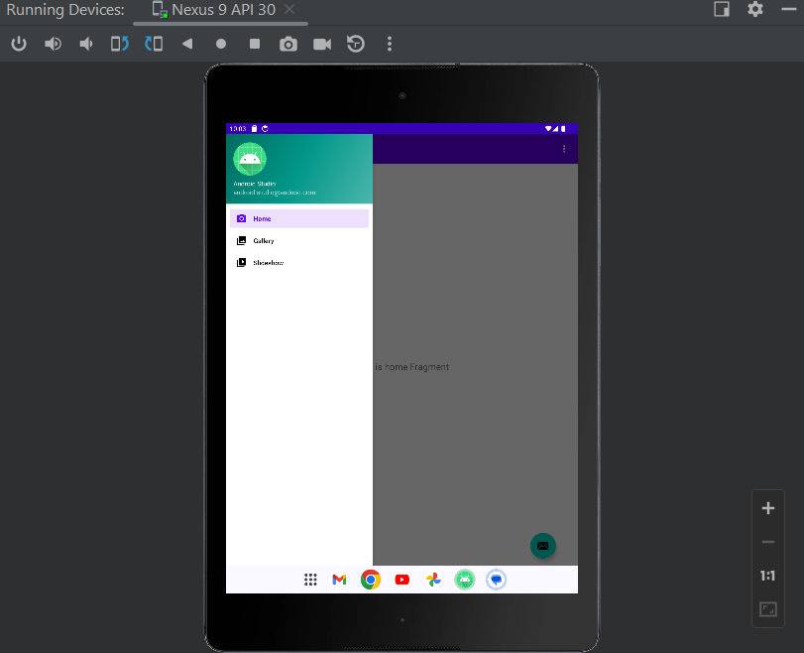

Correr la aplicación en el emulador en orientación Landscape (horizontal).
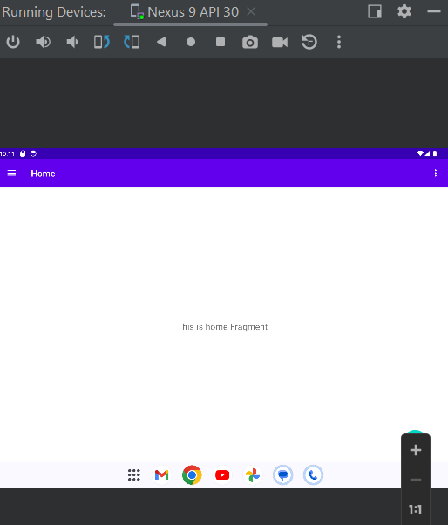

Actividad 2
Crear un emulador del tipo Teléfono.
Correr la aplicación en el emulador en orientación Portrait (vertical).

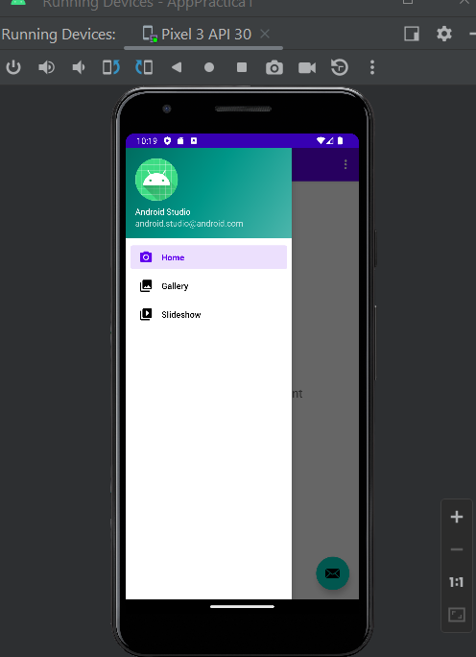

Correr la aplicación en el emulador en orientación Landscape (horizontal).
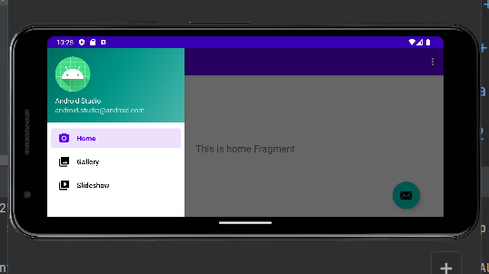

Actividad 3
En ambos los casos:
Indicar que configuración tiene cada emulador creado (versión de Android, tamaño de pantalla, memoria RAM).

Tablet → Ram → 1536
→ Pantalla → 2048x1536
→ Versión de API Android → 34
Teléfono → Ram → 1536
→ Pantalla → 1080x2220
→ Versión de API Android → 33

Realizar capturas de pantalla de cómo se ven todas las pantallas de la aplicación en cada configuración.

Teléfono
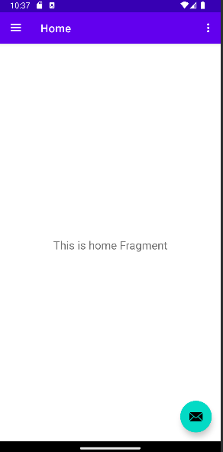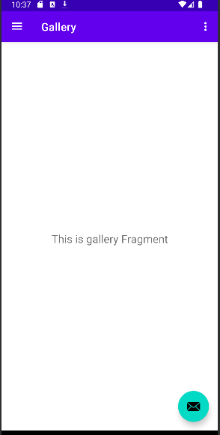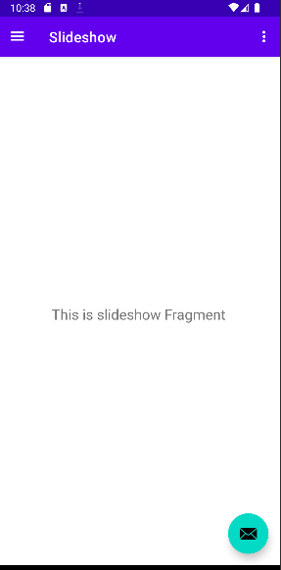

Tablet
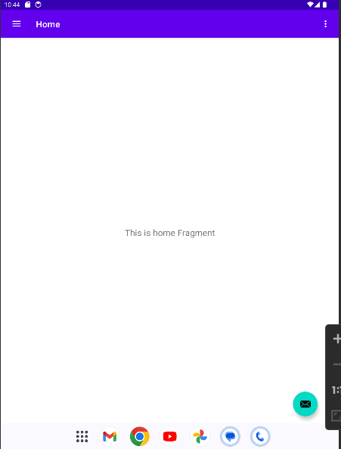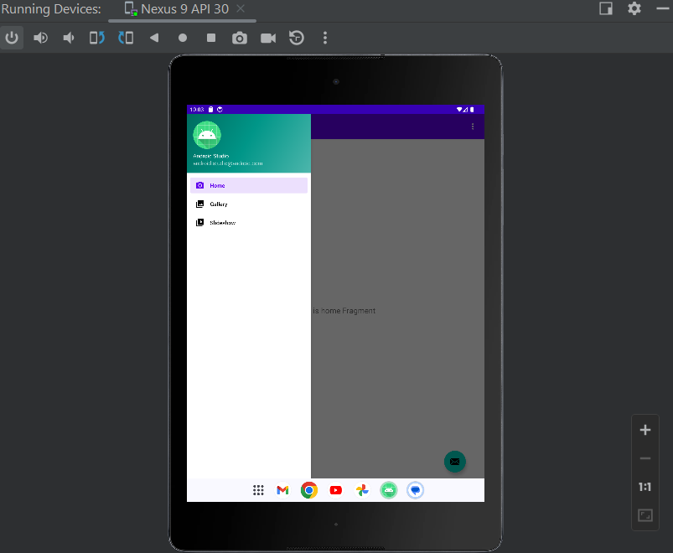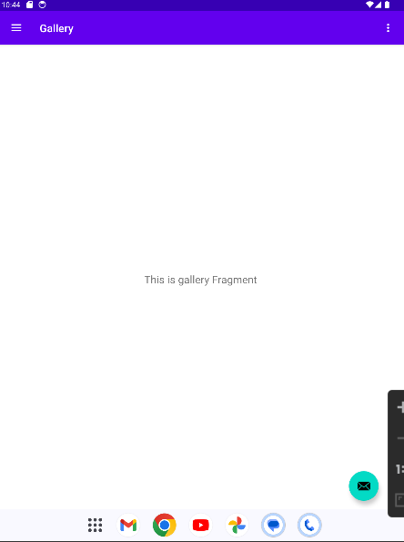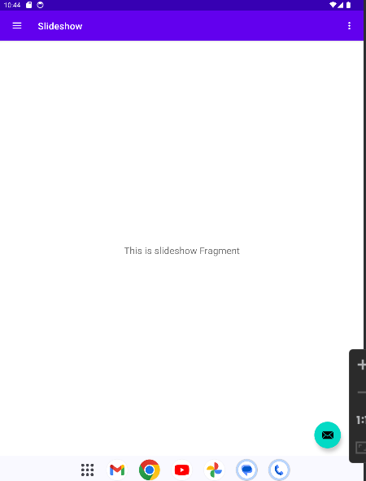
Actividad 4
¿Qué diferencia observás en el funcionamiento de la aplicación en una tablet con orientación Landscape y un teléfono con orientación Portrait?

La aplicación ocupa más espacio visual para ocupar pero por ejemplo el menú sigue respetando el espacio y no ocupa más pantalla de la necesaria.

Actividad extra
¿En qué archivo está el nombre de tu aplicación? Probá cambiarlo y correr la aplicación nuevamente.
El nombre está en la carpeta Res → Drawable → Values y en el archivo String.xml

¿Y el ícono?
El icono está en la carpeta Res → mipmap→ dentro de ic_launcher

